GREAT LIFE è il progetto europeo con capofila il Dipartimento di Scienze e Tecnologie Agro-Alimentari dell’Università di Bologna e come partner Kilowatt, Alce Nero, Comune di Cento e LCE. Dalla produzione agricola, alla trasformazione fino ai consumatori finali, il nostro obiettivo è sperimentare nuove colture resilienti per ridurre l’impatto del cambiamento climatico sulle attività agricole della Valle del Po e dell’Italia nel suo complesso, contribuendo a sostenere il reddito dei coltivatori, a ridurre il consumo di risorse idriche e a produrre cibi di qualità per il mercato finale.

Abbiamo terminato il primo anno di attività, ecco com’è andata!

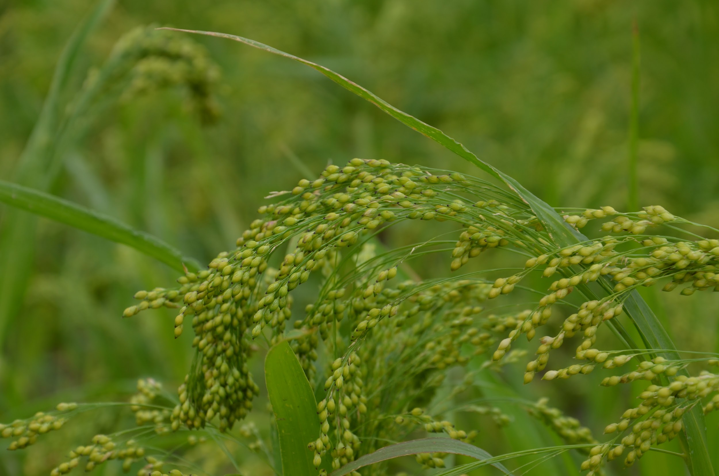
Unibo tre aziende individuate nel territorio emiliano per sperimentare la coltivazione di sorgo e miglio. Scopri come hanno reagito le colture ai fenomeni atmosferici intensi di quest’anno! https://great-life.eu/diario/2019/12/16/unibo-il-racconto-delle-prime-coltivazioni-di-miglio-e-sorgo/

Alce Nero
I primi test effettuati da Alce Nero, tra frollini snack salati e altre gustose idee. Ecco come verrà trasformato il raccolto di sorgo e miglio.
https://great-life.eu/diario/2019/12/16/alce-nero-cosa-produrremo-con-miglio-e-sorgo/

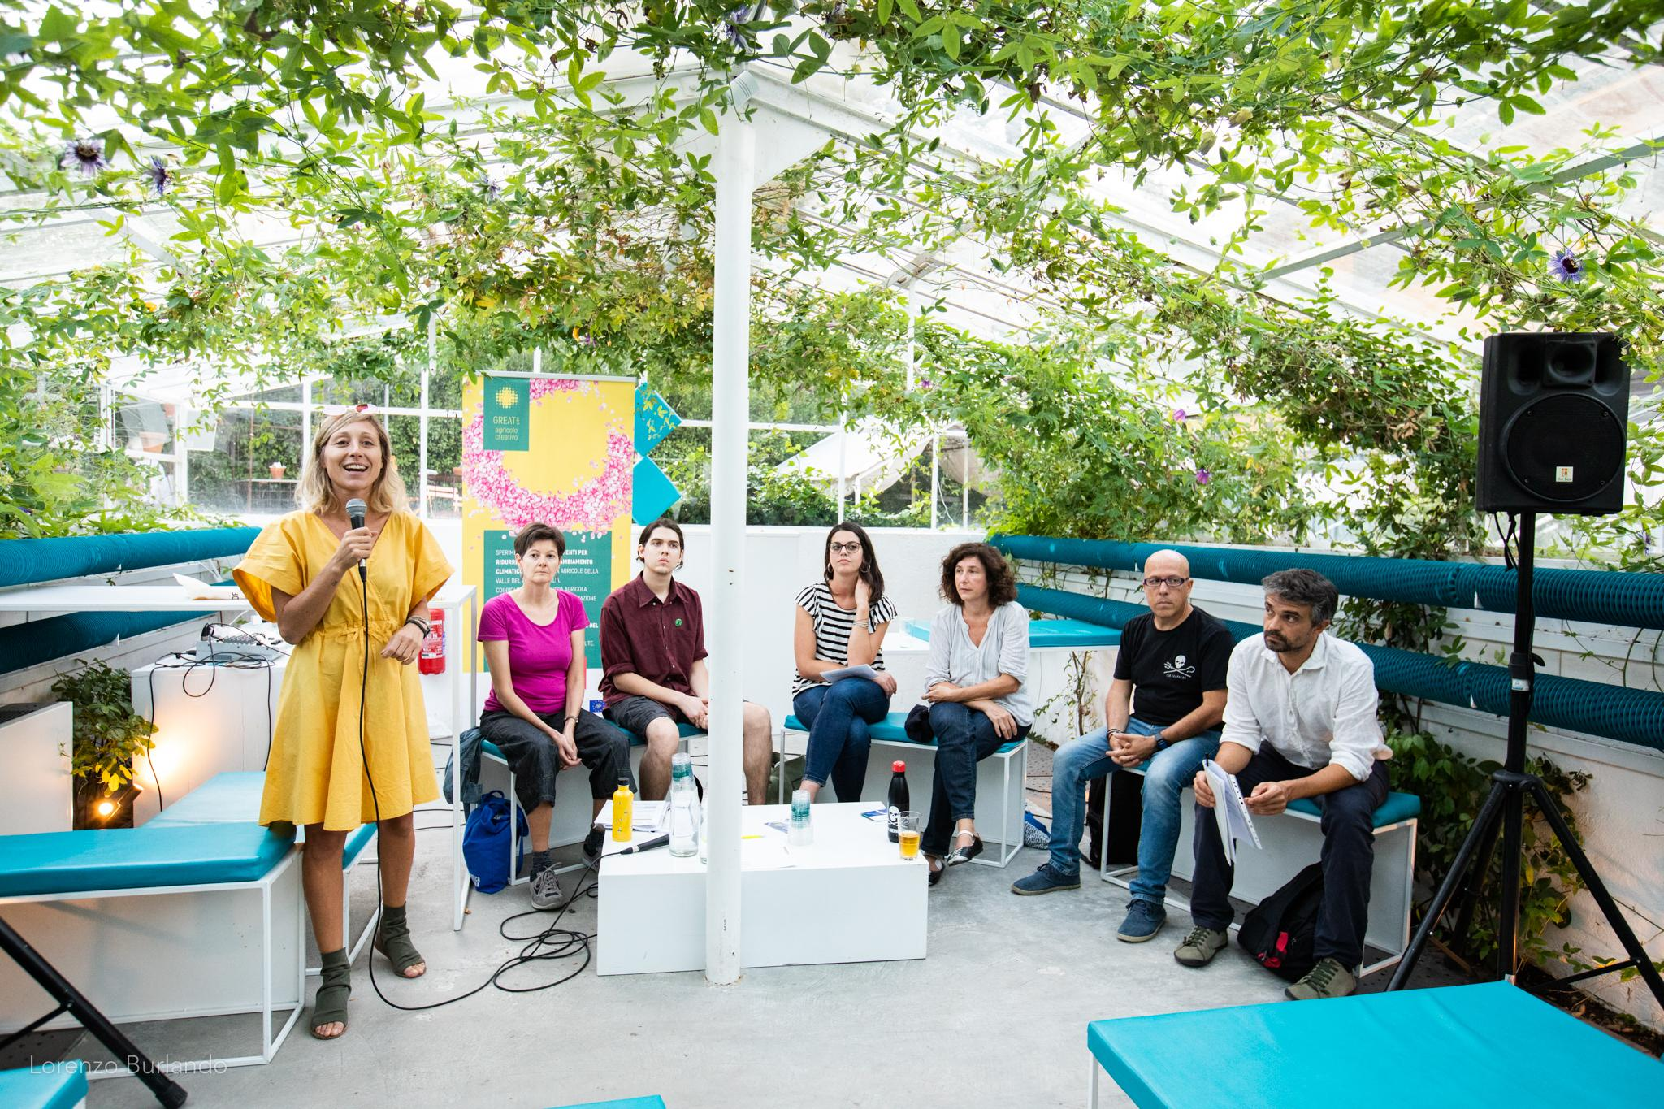
Kilowatt
Una comunità che crede nella sostenibilità come atto creativo capace di sostenere un sistema che pone il bene comune al di sopra di quello individuale. Il racconto del primo anno della GREAT Community. https://great-life.eu/diario/2019/12/16/kilowatt-la-great-community-compie-un-anno/
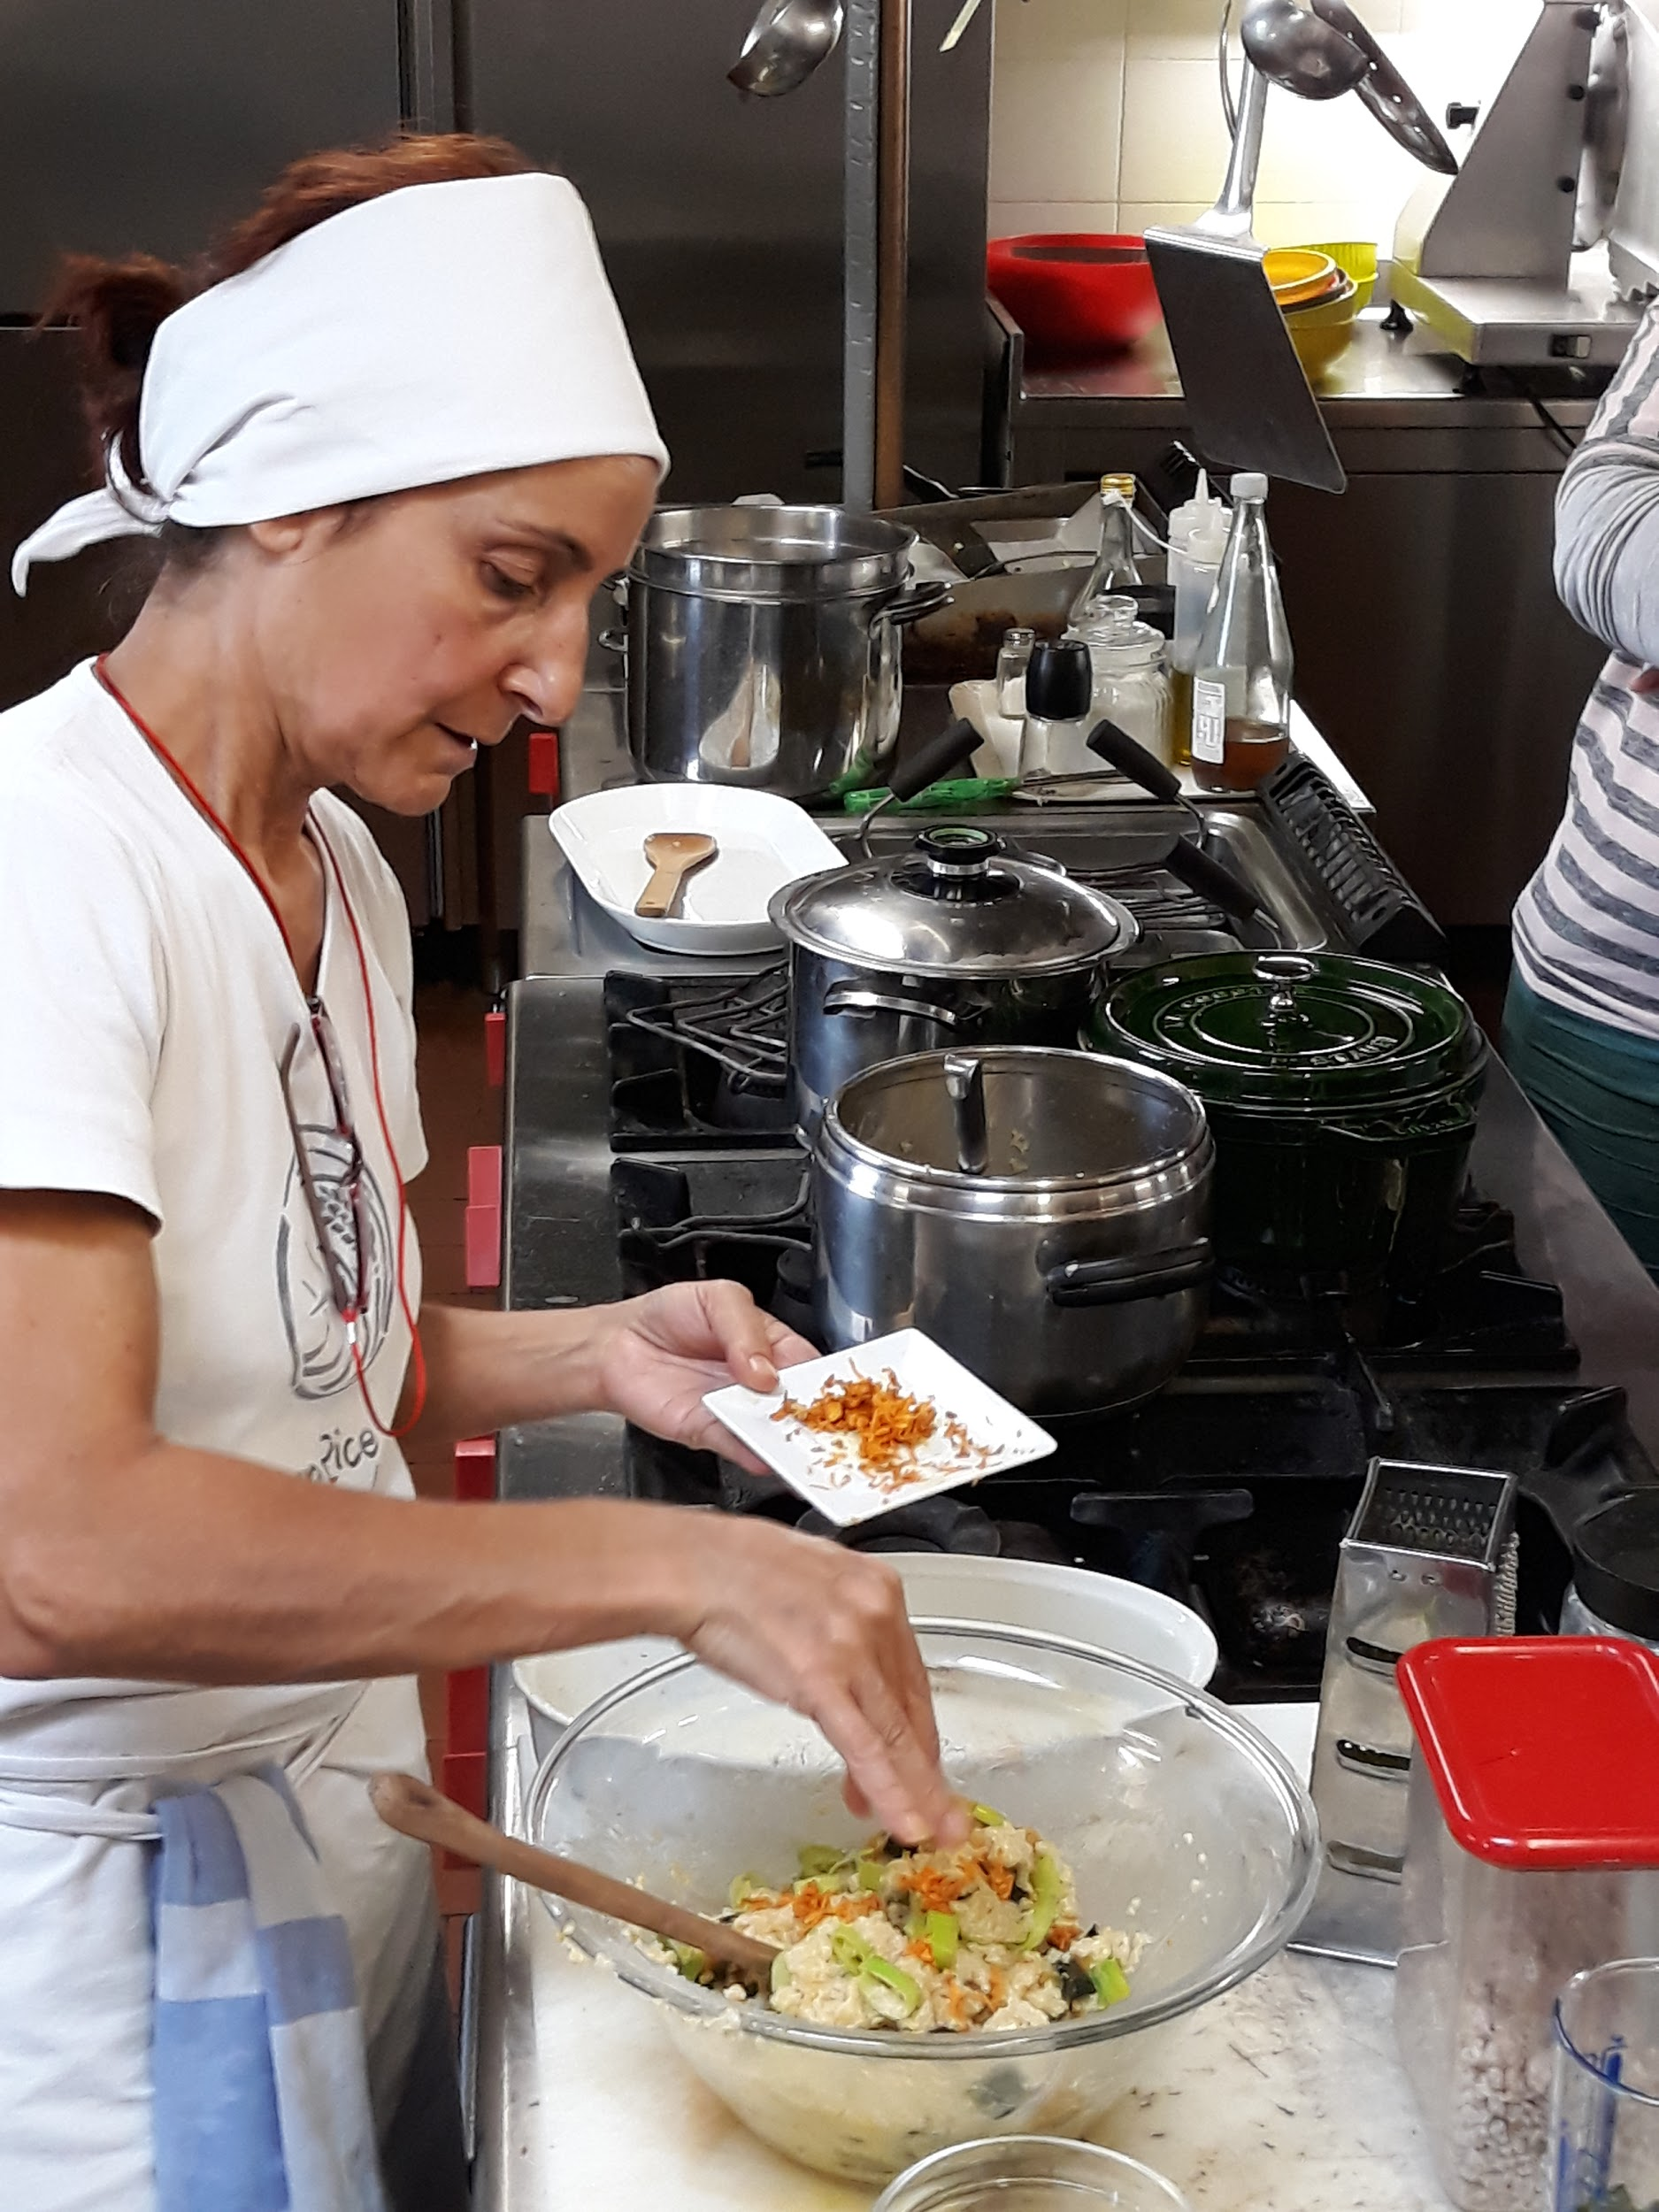
Comune di Cento
Al via il training degli chef delle mense del Comune di Cento. GREAT Life è un progetto che guarda alla filiera nella sua interezza, per questo il miglio e il sorgo coltivati durante il progetto verranno preparati anche dai cuochi delle mense scolastiche di Cento.
https://great-life.eu/diario/2019/12/16/comune-di-cento-il-training-chef-per-lutilizzo-dei-prodotti-a-base-di-sorgo-e-miglio/

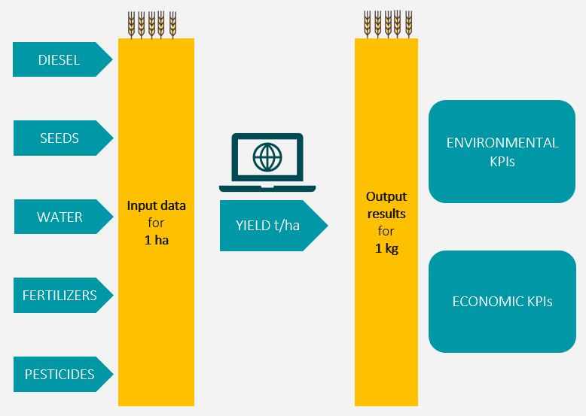
LCE
Il web tool che calcolerà gli impatti ambientali delle coltivazioni è in cantiere!
LCE è al lavoro per la creazione una piattaforma online che, attraverso la raccolta di dati da parte dei coltivatori, genererà in automatico una reportistica con i valori relativi agli indicatori ambientali.
https://great-life.eu/diario/2019/12/16/lce-il-web-tool-che-calcolera-gli-impatti-ambientali-delle-coltivazioni-e-in-cantiere/

